分类号： TP312



本科生毕业论文（设计）

题目：数据挖掘中分类回归树的理论与应用

作 者 单 位 计算机科学学院
作 者 姓 名 吴 乐
专 业 班 级 计算机科学与技术2班
指导教师（职称） 王涛（讲师）
论文（设计）完成时间 二零一零年五月

数据挖掘中分类回归树的理论与应用
吴乐
（陕西师范大学 计算机科学学院，陕西 西安 710062）
摘 要：分类和回归树（Classification and Regression Tree, CART）是一种简单有效的非参数分类方法。它采用一种递归式的贪心策略构建决策树，达到预测目的。本文探讨了分类回归树的算法和应用，首先解释了CART树的具体构建过程，特别是对最佳分裂点的选择方法和模型过度拟合问题进行了详尽描述；其次介绍了模型准确度预测的两种方法；然后通过精心设计的实验验证CART树的优缺点，明确了该算法的适用范围；再次，分别使用了R统计软件和C++编程具体实现了CART算法在经典数据集上的建模；最后，作者将CART树用于阿里巴巴国际站搜索关键词分类——歧义词和非歧义词，验证了该方法的整体准确率能达到83.52%。
关键词：分类回归树;Gini 指数;最小化方差;过拟合;R统计软件

目录
第一章 引言 1
第二章 CART决策树的构建 3
2.1 CART决策树工作原理 3
2.2 最佳分裂点的选择 3
2.3 决策树停止分裂条件 7
2.4 叶子结点预测值的选择 9
2.5 决策树过度拟合问题 9
第三章 CART算法框架 12
第四章 CART模型准确度计算 14
4.1 保留验证（holdout validation） 14
4.2 K折交叉验证(k_fold cross-validation) 15
第五章CART模型优缺点 16
5.1 CART模型优点 16
5.2 CART模型缺点 18
第六章 模型实现 21
6.1 数据集选择及预处理 21
6.2 模型实现工具——R统计软件 21
6.3 利用C++实现对Boston Housing 数据集构造决策树 22
6.4 模型结论及结果分析 25
第七章 利用CART树实现对阿里巴巴国际站搜索关键词分类 30
7.1 项目研究背景： 30
7.2 数据准备工作 30
7.3 模型结果及分析 31
结束语 33
参考文献 34
致 谢 37

引言
近年来，随着数据收集和数据存储技术的快速进步，各组织机构积累了海量数据。然而，如何提取有用的信息已经成为巨大的挑战。数据挖掘就是在这种背景下产生的一种新兴技术，它将传统的数据分析方法与处理大量数据的复杂算法相结合^{【1】}。
分类和回归可以用于提取描述重要数据类或者预测未来的数据趋势，它们是数据挖掘研究的一个重要领域。应用中首先通过学习获得一个目标函数，把每个属性集映射到一个预定义的类标号或者回归值。在分类中，目标属性必须是离散属性。例如：可以建立一个分类模型，对银行贷款发放是否安全（是/否）进行分类。而回归则与分类不同，其用来预测连续值函数模型，而不是离散、无序的类别编号。例如：给定某个地区的住房面积、装修程度、周边环境、交通设施及其他配套设备等信息，预测房产价值。
训练集
Tid | 属性1 | 属性2 | 属性3 | 因变量
1 | Yes | Large | 125K | No
2 | No | Median | 100K | No
3 | No | Small | 70K | No
4 | Yes | Median | 120K | No
5 | No | Large | 95K | Yes
6 | No | Median | 60K | No
7 | Yes | Large | 220K | No
8 | No | Small | 85K | y
9 | No | Median | 75K | No
10 | No | Small | 90K | Yes
学习算法
学习模型
应用模型

(induce)
归纳
测试集
模型
Tid | 属性1 | 属性2 | 属性3 | 因变量
11 | No | Small | 55K | ?
12 | Yes | Median | 80K | ?
13 | Yes | Large | 110K | ?
14 | No | Small | 95K | ?
15 | No | Large | 67K | ?
(deduce)
推论

图1 建立分类回归模型的一般方法
图1展示了分类回归问题的一般方法。如图所示，模型的构造过程一般分成两个阶段——学习模型与应用模型。构造模型之前，通常随机将模型分为训练集(training set)和测试集(test set)。在训练阶段，使用训练数据集，通过分析属性模型的特征构造模型。模型结果通常以规则分类器、决策树或者数学公式形式给出。由于提供了每个训练样本的目标属性，该阶段也称为有指导学习。在测试阶段，使用测试数据集评估模型准确率，如果认为准确度在可以接受的范围内，就可以使用应用该模型进行未知样本的类别或回归值的预测。
决策树是一种简单但广泛使用的分类回归技术，其利用一系列规则，从一组无次序、无规律的记录中建立树状图用于分类预测。常用的决策树算法有分类回归树（Classification and Regression Tree,CART），无偏斜交互式选择和估计规则（Classification Rule with Unbiased Interaction Selection and Estimation,CRUISE），卡方自动交互检验法（Chi—square Automatic Interaction Detector,CHAID）等^{[4]}。本文重点讨论分类回归树（CART）算法。
CART算法是由Breiman,Freidman,Olshen,Stone在1984年提出的一种决策树算法，其采用基于Gini指数(分类问题)或者最小化方差（回归树）的不纯度度量方法，在每一步过程中寻找所有可能的分裂属性和分裂阈值，利用贪心规则确定当前最优分裂点将父结点分成左右孩子结点。在操作中充分利用二叉树的结构——即根节点包含所有样本，在分割规则下根节点被分割为两个子节点，这个过程又在子节点上重复进行，成为一个递归过程，直至子节点无法继续分裂为止。
CART算法主要由下面两部分组成.
- 构造CART决策树。
  - 最优分裂属性和分裂阈值的选择
  - 决策树停止生长条件
  - 叶子结点预测值的选择
  - 避免过度拟合问题
- 使用CART决策树对测试集进行预测。
本文的组织结构如下：第二部分介绍如何构造CART树，第三部分给出CART
算法的框架，第四部分介绍了两种常用的模型准确度预测方法，第五部分说明了该算法的优缺点，明确了CART树的应用范围，第六部分分别通过C++编程和R统计软件在经典数据集上构造分类回归树，第七部分将该算法用于工程实践中，实现了对阿里巴巴搜索关键词的分类——歧义词和非歧义词。

第二章 CART决策树的构建
本章主要介绍CART树的生成过程，即如何利用训练集构造CART决策树。该阶段的主要目的是建立具有很好泛化能力的学习模型，使其能够很好预测未知样本。

2.1 CART决策树工作原理
CART决策树是由结点和有向边组成的二叉树。下面以2008年民主党候选人初选中Obama和Clinton在县级地区获胜情况的分类树^{【5】}（见图2.1）为例，简要介绍CART树工作原理。在这颗分类树中，共包含三种结点：
- 根结点（root node），它没有入边，但有两条出边。
- 内部结点（internal node），恰有一条入边和两条出边。
- 叶子结点（leaf node）或者终结点（terminal node）,恰有一条入边，但是没有出边。
在分类树中，每个叶子结点的都被赋予一个类标号（在回归树中，每个叶子结点都被赋予一个回归值）。每个非叶子结点（包含根结点和内部结点）均包含一个属性测试条件，其左右分支分别对该测试条件的回答（是/否）,该过程一直进行下去直到到达叶子结点。例如，在图2中，首先询问根结点，“Is a country more than 20 percent black?”,若回答“N”,则转到根结点对应的左子树，否则转到根结点对应的右子树，此时根结点对应的右子树已经为叶子结点。所以可以得到结论：若该地区黑人数>20%，则Obama获胜几率较大（实际情况为，在黑人比例大于20%的453个县中，Obama在其中的383个地区获胜）。而对于根结点对应的左子树中，继续判断“Is the high school graduation rate higher than 78 percent”,该过程一直迭代下去直至到达叶子结点。
一旦构造了CART决策树，对检验记录进行分类就直截了当了。从CART树根结点开始，将测试条件用于检验记录，并根据测试结果选择相应的分支。沿着该分支或者到达另一个内部结点，使用新的测试条件，或者到达一个叶子结点。到达叶结点之后，叶节点的类称号（对于回归树，为叶节点的回归值）就被赋值给该检验记录^{[1]}。

2.2 最佳分裂点的选择
该部分是整个算法中最耗费时间的，CART算法中对分裂点的选择采用自顶向下的贪心规则——寻找对当前不纯度减少最多的属性和分裂值，此后采用二分
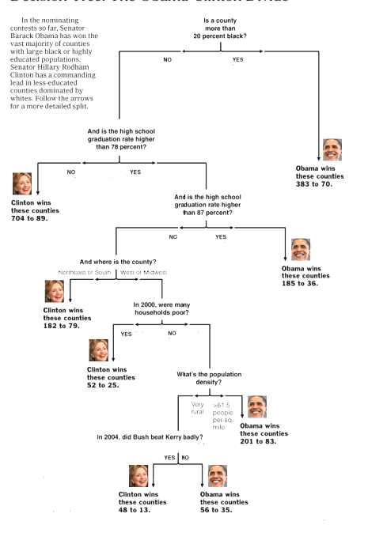
图2.1 2008年民主党初选中Obama与Clinton对决的分类树
规则，对该属性询问“是/否”问题，将该结点分成左右孩子。这个过程一直持续下去直到无法再继续分裂为止。
由于在CART决策树中，对于分类树和回归树分别采用了不同的分裂算法： Gini指数（针对于分类树）和最小化方差（针对于回归树），下面我们分别进行讨论。

分类树——Gini指数
当训练集中目标属性的值为离散值时，需要构造分类树，如图2.1中所示的2008年民主党初选中Obama与Clinton对决的分类树，需要预测的目标属性为：Obama获胜或者Clinton获胜这两个离散值。在构造分类树时，如何分裂训练记录，即怎样为每个递归步骤选择一个属性测试条件是整个算法的关键。在具体讲述属性测试条件以前，我们先对一些变量及其意义做具体阐述：
- : 训练集中特征向量的个数；
- : 训练集中数据记录项的个数；
- : 当决策树为分类树时，为类别索引；
- : 当决策树为分类树时，为类别索引总个数；
- 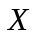: [N*M] 训练集中特征向量矩阵；
- : [N*1] 训练集中响应向量（或者为类别标号，或者为响应值）矩阵；
- : 结点索引；
- : 父节点；
- : 左孩子结点；
- : 右孩子结点；
- : 决策树；
- 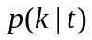：结点中类标号为的条件概率；
- 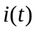: 结点不纯度函数；
- 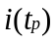: 父节点不纯度函数；
- 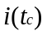：孩子结点不纯度函数；
- 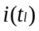: 左孩子结点不纯度函数；
- 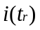: 右孩子结点不纯度函数；
- 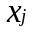: 特征向量；
- 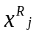:特征向量对应的最佳分裂属性；
- 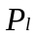: 左孩子结点概率；
- 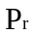: 右孩子结点概率；
- 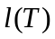:决策树中叶子结点个数；
- 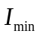: 最少数据项个数，用于决策树剪枝；
- 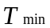:分裂阈值的选择，用于决策树剪枝；
- : 惩罚成本，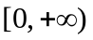，用于决策树剪枝。
图2.2 二元分类问题Gini度量
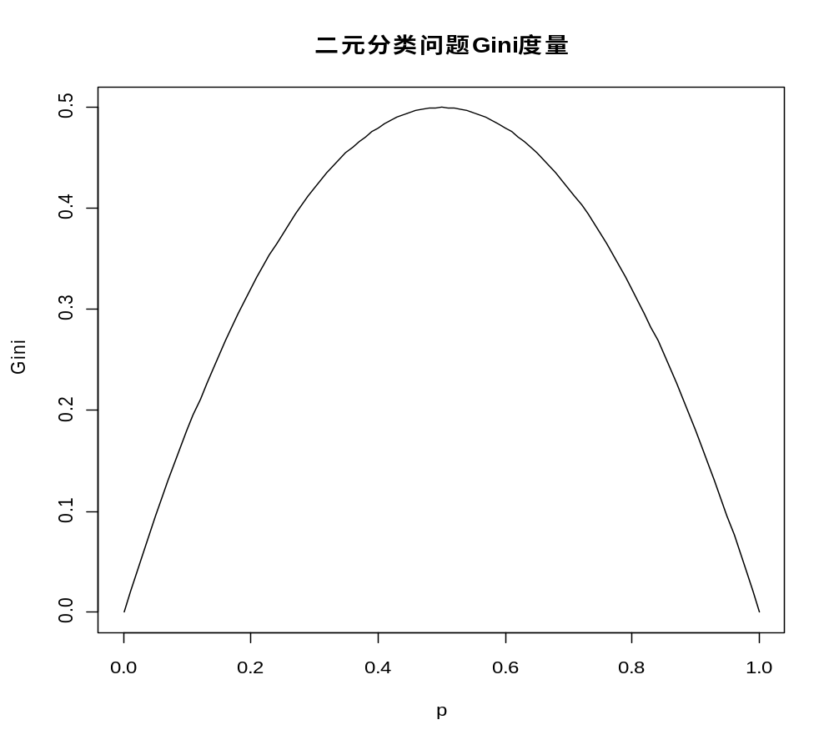
Gini指数是一种用来确定划分记录的方法，该度量用划分前和划分后记录的不纯度程度定义。不纯的程度越低，类分布就越倾斜。对结点选择最佳分裂点（最佳分裂属性和最佳分裂阈值），也就是使得划分后与具有最大组内相似度，最小组间相似度。
Gini采用如下的不纯度函数（impurity function）进行度量：
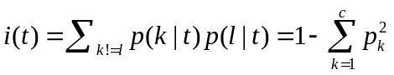 2.1
图2.2展示了二元分类问题Gini度量，横坐标表示其中一个类的记录所占
的比例，则另一个类所占比例为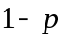。从图中可以看出，当类分布均衡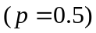时，Gini函数达到最大值，而当所有的记录都属于同一个类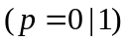时，函数取得最小值。当对父节点进行划分后，为了确定属性划分的效果，我们需要比较父节点（划分前）不纯度和左右孩子结点（划分后）不纯程度，它们的差越大，表示测试条件的效果越好，具体公式如下：
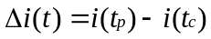 2.2
其中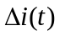表示信息增益，与分布表示父结点与孩子结点的不纯度度量。而对于，有
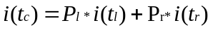 2.3
公式2.3中，与分别表示左右孩子结点，与分别表示左右孩子结点的概率。如：中共有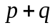项数据，其中，中有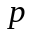项数据，则中有项数据，
易求得：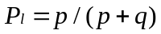，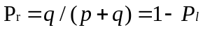。
联立2.1、2.2和2.3式，得到
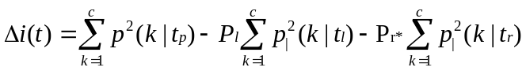 2.4
因此，在分类树中寻找最优划分属性问题，就转化为如下最大化问题： 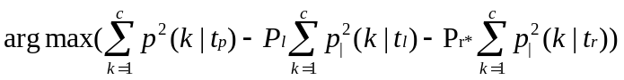 2.5
从公式2.5中可以得出结论：CART树会搜索特征向量对应的矩阵所有特征向量中的所有可能的特征值，最大化非纯度测量。

回归树——最小化方差（squared residual minimization）
对于回归树，其目标属性的值并非是离散的标量，而是一系列连续值，因此
类似Gini的分类树分裂规则并不适用于回归树中。
在回归树中，我们引入最小化方差（squared residuals minimization）来定义结点之间的组内相似程度。
对于结点，其方差定义为
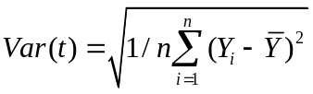 2.6
其中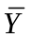表示目标属性的期望。即假设结点中有个数据集，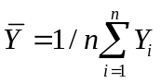。
当对父结点划分为左右孩子与后，其方差增益
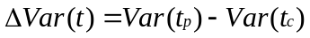 2.7
而对于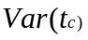，有
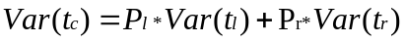 2.8
其中, 与的定义与分类树中的定义相同。
因为对所有测试条件来说，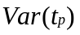是一个不变值，所以最大化方差增益等效于最小化左右孩子方差
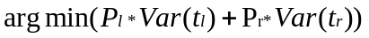 2.9
从2..9中可以得出结论：回归树中会搜索特征向量对应的矩阵中所有特征向量的所有可能的特征值，最小化左右孩子方差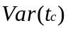。

2.3 决策树停止分裂条件
在前面两小节中，我们分别介绍了如何针对分类树和回归树选择最佳分裂点。在CART树构造过程中，从根结点开始，按照上述步骤对每个结点选择最佳分裂属性和分裂阈值，将其分裂为左右孩子结点，该过程一直迭代下去直到结点中只剩下最后一个训练样本，这样可以构造一颗最大的CART树。但是这棵树结构可能十分庞大，特别是对于回归树，每个响应向量都可能对应一个单独的结点。下面我们将重点讨论决策树停止分裂的条件——也就是如何对决策树剪枝。

- 结点无法继续分裂
对于分类树，当结点中所有记录属于同一个类别或者所有记录都具有相同的属性值时，即可停止分裂；
对于回归树，当结点中所有记录的目标属性值相同，或者再继续分裂下去发现与相同时，即可停止对的分裂。

- 最少数据项个数和分裂阈值的选择
在CART决策树中，采用了自顶向下的递归划分方法，因此沿着树向下，记录数会越来越少。在叶子结点处，可能记录数非常少，不能做出具有统计意义的判断。对于这种情况，可以通过定义最少数据项个数和选择分裂阈值进行改善。若定义最少数据项个数，则当结点中数据项个数小于预定义的时，就停止对该结点的分裂。显而易见，当越大时，构造的树越小；而 越小时，树的结构也就越复杂。考虑一种特殊情况，当=1时，构造的就是一棵最大树。通常，可取训练集个数的10%。
对于分裂阈值，当叶子节点对应的分裂阈值小于预定义的时，就停止对该结点的继续分裂。同样，当越大时，构造的树越小；而越大时，树结构也越复杂。当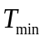=0时，构造的是一颗最大树。
上述两种剪枝方法，实现比较简单，速度也较快，但是和需要多次实验校正。

- 兼顾模型成本复杂度
基于模型复杂度对决策树剪枝是决策树的简单误分加上一个对树的大小的
惩罚因素。让我们用表示惩罚因子，则模型的成本复杂性为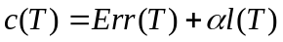。其中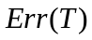表示在当前划分下，模型的差错率； 表示决策树中叶子结点个数；表示每个叶子结点的惩罚成本，取值为。
当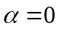时，对于叶子相当于无惩罚，用成本复杂性标准得到的是一棵完全生成的无剪枝的决策树；而当取值很大时，对模型差错率惩罚淹没在成本复杂性方方程中，得到的是最小树，即一棵简单的带有最少叶子的树，也就是决策树仅含有根结点。

2.4 叶子结点预测值的选择
当决策树建立后，它就可以用来对新的未分类的数据进行预测。该阶段会对每个数据项产生一个类别或者产生一个预测值。从CART树根结点开始，将测试条件用于测试数据项，并根据测试结果选择相应的分支。沿着该分支或者到达另一个内部结点，使用新的测试条件，或者到达一个叶子结点。到达叶结点之后，叶节点的类称号或者回归值就被赋值给该检验记录。
对于分类树，叶子对应的类称号为该结点中占主导的类别称号。即叶子结点中，记录项个数最多的类别称号。比如，叶子结点中存在7个记录项，其中5个记录项目标属性为类别1，1个记录项为类别2，1个记录项为类别3，则该叶子结点的类称号为类别1。
对于回归树，叶子结点中对应的目标属性为连续值，这时我们可以对叶子结点响应向量取平均值，得到的结果作为该叶子结点的回归值。

2.5 决策树过度拟合问题
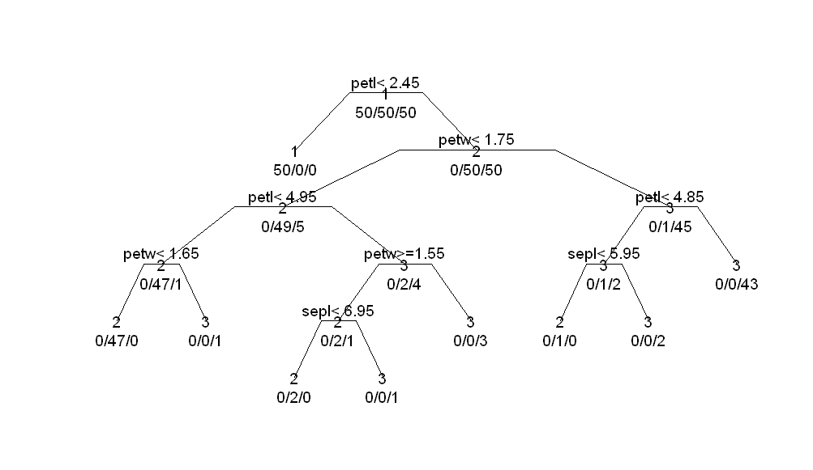
对于决策树，其误差大致分为两类：训练误差(trainning error)和泛化误差(generalization error)。训练误差是在训练集上产生的差错率，而泛化误差是指模型针对未知数据表现的误差率。
图2.3 Iris数据集生成的最大分类树
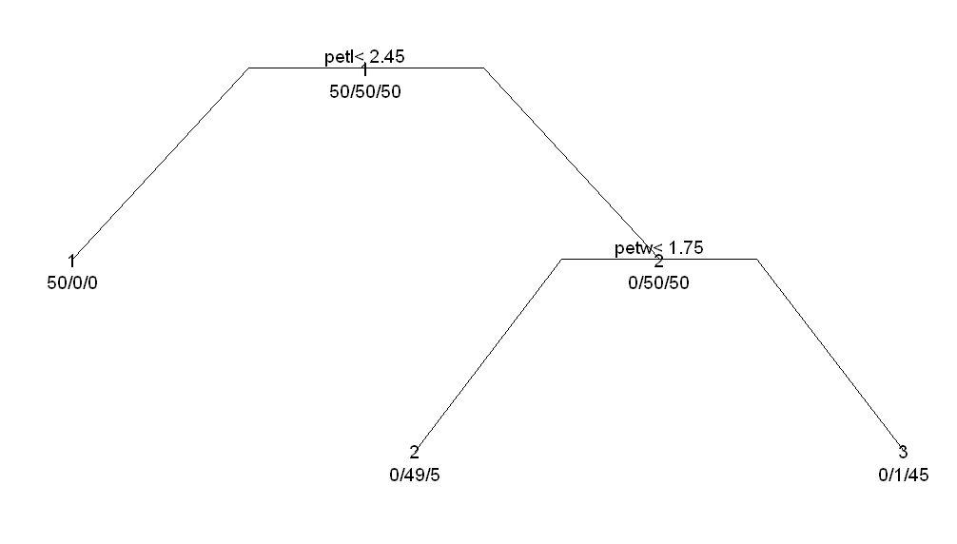
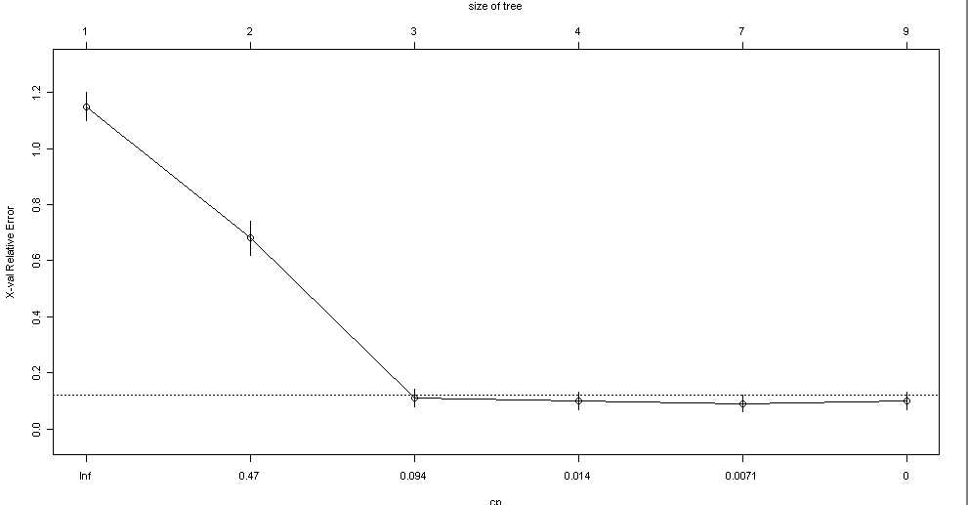
图2.4 Iris数据集生成的剪枝树
图2.5 Iris数据集中分裂结点个数——模型误差 函数图像
一个好的决策树模型不仅应该很好的拟合数据，更能够对未知样本正确的进行分类回归。也就是，一个好的决策树应该具有低训练误差和低的泛化误差。
一般，当决策树很小时，训练误差和泛化误差的差错率都很大，这种情况称为模型拟合不足( model underfitting)。出现拟合不足的重要原因是模型尚未学习到相似的经验，自然无法表现出良好的预测能力。因此，模型在训练集和测试集上的性能都很差。随着决策树规模的增大，模型的训练误差和泛化误差都会减少。然而，一旦树的规模变得很大，即使训练模型误差仍在降低，其检验误差反而增
大，这种情况称为模型的过度拟合(model overfitting)。例如：扩展回归树的叶子结点，构造一颗最大的回归树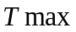，它可以完全拟合训练数据。显而易见，这棵最大决策树的训练误差为0，但是针对检验集表现的误差可能会很大，因为在中，可能包含这样的结点，它们偶然的拟合了训练集中的噪声数据。这些结点降低了决策树的性能，因为它们不能很好的泛化到检验样本。下面我们以Iris数据集为例，分别为其生成两颗具有不同叶子结点数的决策树，其中图2.3为Iris数据集生成的最大的分类树，图2.4为经过剪枝后生成的树。结点数较少的分类树具有较大的训练差错率，但是与更复杂的树相比，其具有较低的检验差错率。
从图2.5中可以很清楚的看到，刚开始时，随着分裂结点个数的增加，模型误差减少的很快，但是当分类结点增加到3个时，若再继续分裂，模型训练误差减少的很慢——此时增加叶子结点产生的复杂度代价远远大于模型误差减少的代价。所以针对此数据集，最佳的剪枝树为含有三个分裂结点的分类树，具体如图2.4所示。

第三章 CART算法框架
该部分给出了CART算法的框架，该算法主要由两部分构成：TreeGrowth与TreePredict。其中TreeGrowth的输入为训练集samples与属性集合attri_list，该部分通过递归的选择最优属性来划分数据，并扩展当前节点，直到满足结束条件，TreeGrowth返回生成的决策树根节点root。TreePredict的输入为TreeGrowth中生成的决策树根节点root与测试集test，返回模型的预测准确率accu。
下面对算法的主要思想进行分析：
- 分类回归树采用自顶向下、递归的分治法构造；
- 在算法开始时，训练集中所有记录项都属于根结点；
- 在每个结点中，根据贪心策略选择当前最佳分裂属性和分裂值，并根据最优划分将该结点处训练集数据划分成左右孩子两部分；
- 当决策树无法继续分裂或者达到某个阈值时即停止决策树的生长。

以下是该算法的框架：
CART算法：
TreeGrowth(samples,attri_list)
1: if stopping_cond(samples,attri_list)=true, then
2: leaf=createNode()
3: leaf.label=getNodeValue()
4: return leaf;
5: else
6： root=createNode()
7: root.test_cond=find_best_split(samples,attri_list)
8: for root.test_cond的两个分支 do
9： treesplit(sampl_left,sample_right)
11: TreeGrowth(sample_left,attri_list)
12: TreeGrowth(sample_right,attri_list)
13: end for
14:end if
15:return root

TreePredict(root,test)
16:if (predict_attri is categorical)
17: for (i< test.size)
18: predict_category=treeTraverse(root,test(i))
19: end for
20: accu=righ_classified(predict_category).size/test.size*100%
21:else
22: for (i< test.size)
23: predict_regValue=treeTraverse(root,test(i))
24: accu_{i=} fabs(predict_regValue-test(i).predictVar)/ test(i).predictVar*100%
25: end for
26： 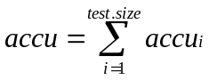
27: return accu;
下面我们具体对算法中涉及的各个函数的功能进行解释：
- 函数creatNode()为树添加一个新结点。结点中包含着各种信息：如左右孩子指针、该结点处包含的训练集记录项的索引、最佳分裂属性和最佳分裂阀值等；
- 函数find_best_split(samples,attri_list)确定应选择哪个属性以及该属性对应的分裂值来划分当前的记录项。如前面所示，对于分类树采用Gini指数，对于回归树采用最小化方差（SRM）来度量。
- 函数getNodeValue()用来为叶子结点选择类标号（分类树）或者回归值（回归树）。当结点为叶子结点时，需要调用该函数。在分类树中，对于每个叶子结点，令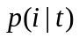表示叶子结点中属于类别所占比例。大多数情况下，将叶子结点指派到具有多数记录的类，即。在回归树中，对于每个叶子结点,设其内部每个记录项目标属性值为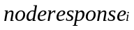。一般而言，该叶子结点对应的回归值为 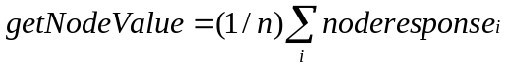。其中n为该叶子结点中记录项个数。
- 函数stopping_cond(samples,attri_list)用来判断决策树停止分裂条件。当结点中所有记录都属于同一类或者对具有相同的回归值时，决策树停止生长。同时，也可以设置阈值条件提前终止树继续生长，具体可参见2.4。函数treeTraverse(root,test)是针对测试集中每个数据项，从树的根结点开始，选择相应分支，遍历该决策树，一直到达树的叶子结点。若预测属性为类别型，则选择叶子结点的所属类别作为该数据项的类别，即：predict_category=treeTraverse(root,test(i))；若预测属性为连续型数值，则选择叶子结点的回归值作为该数据项的预测值，即：predict_regValue=treeTraverse(root,test(i))。

第四章 CART模型准确度计算

4.1 保留验证（holdout validation）
在保留验证方法中，将原始数据集划分成两个互不相交的数据集——训练集和测试集。在训练集上归纳训练模型，在测试集上对训练模型进行评估。通常将2/3的记录项作为训练集，剩下1/3的记录项作为测试集。
在保持方法中，存在着一些显而易见的缺陷：
- 因为要保留一部分作为测试集，被用于训练的样本数明显减少，因此，
建立的模型明显不如使用所有记录项得到的模型好；
- 模型可能高度依赖于训练集与测试集合的构成。若训练集个数太多，测试集个数相应较少，此时模型的准确率可能存在较大误差；相反，若测试集个数较多，又可能导致模型不够精确；
- 训练集和测试集的选择必须依赖于一定的专家经验。训练集中应该包含尽量广的训练实例，因为CART算法作为一种有监督学习方法，只有在学习了相似的例子后才能对预测模型准确预测。
- 在这种情况下，训练集与测试集不再相互独立，因为训练集和测试集来源于同一个数据集，在一个子集中超出比例的类必然在另一个子集中低于比例，反之亦然。
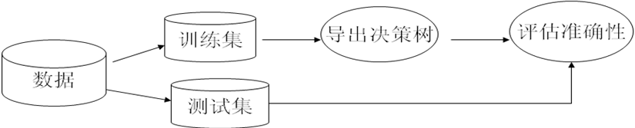
下图简要展示了使用保持方法对模型准确度进行评估的步骤：

图4.1 使用保持方法对模型准确度进行评估的步骤
对保持方法的一种变形是随机二次选样(random subsampling)，即通过多次重复保持方法改进对分类器性能的评估。设为第i次保持方法的准确率，共进行了k次保持方法，则总的准确率为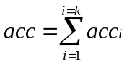。该方法同时也会产生一些问题：由于在训练阶段没有用到所有的数据，准确率不高；同时，在随机抽样过程中，没有控制对每个训练集和测试集选择的次数，导致了某些记录项可能被频繁应用，而有些记录项则应用很少。

4.2 K折交叉验证(k_fold cross-validation)
针对保持方法中没有充分平等利用所有记录项的缺陷，k折交叉验证提出了对其改进的方法。在k折交叉验证中，整个数据集合被平均的分成了k等分。每次采用k-1个等分对数据集进行训练，产生决策树，用剩下的一个部分作为测试集进行准确率的预测。该过程总共进行k次，这样保证了每个记录集用于训练的次数相同，并且每个数据集恰好用于检验一次。比如：将数据集分成大小相同的两个子集合，首先，我们选用其中的一个数据集作为训练集，另外一个作为测试集；然后交互两个集合角色，原先用于训练的数据集作为测试集，反之亦然。这就是二折交叉验证。“留一交叉验证”是对二折交叉验证的推广，在该方法中，k=N，其中N为数据项个数。该方法的优点是尽可能多的选择了训练记录，但同时，计算上的开销很大。同时，每次只留一个测试记录会导致准确率的方差较大。Ron Kohavi通过多次实验验证，10折交叉验证是一种较好的准确率预测方法，它能获得相对准确率和方差之间的平衡^{【6】}。
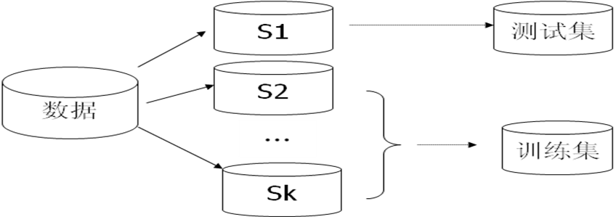
图4.2展示了采用k折交叉验证的主要步骤：

图4.2 使用k折交叉验证方法对模型准确度进行评估的步骤

第五章CART模型优缺点

5.1 CART模型优点
- CART模型是非参数的：也就是说该方法不要求任何先验假设，不需要属性
服从一定的概率分布。因此，CART模型可以处理高度偏斜的数据，节省了分析模型分布以及预处理时模型转换的时间。
- CART模型简单易懂： 该方法不需要任何背景知识，并且所得到的模型简洁直观，模型可以简单的用IF_ELSE语句解释，形象直观；
- CART模型速度较快：构建CART决策树不需要很大的计算代价，因此即使
训练集数据很多，也可以采用该方法；并且，一旦CART决策树构造以后，模型预测速度十分快，设预测数据集项个数为N，则模型预测的复杂度为O(N)。
- CART模型无需提前对特征向量进行筛选：在CART模型中，很容易从决策
树中得到变量的重要性程度。当训练集中存在无关的特征向量时，CART会自动识别重要的特征，排除不重要的特征。为验证上述属性，我们采用了Boston Housing 数据集，在该数据集中，共有13个特征向量及一个响应向量。我们首先为该数据集构造了一棵回归树，如图5.1所示。然后再向特征向量中加入一个随机向量——值为1到1000内的随机数据，利用修改后的数据集重新生成回归树，得到的模型结果如图5.2所示。
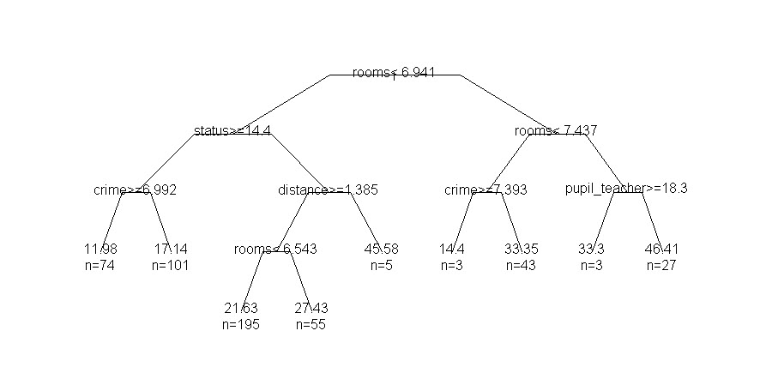
图5.1 采用Boston Housing数据集构造的回归树

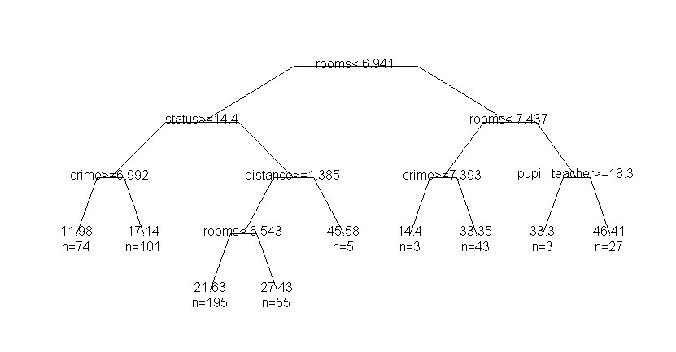
图5.2 在Boston Housing 数据集中加入一个随机变量后构造的回归树
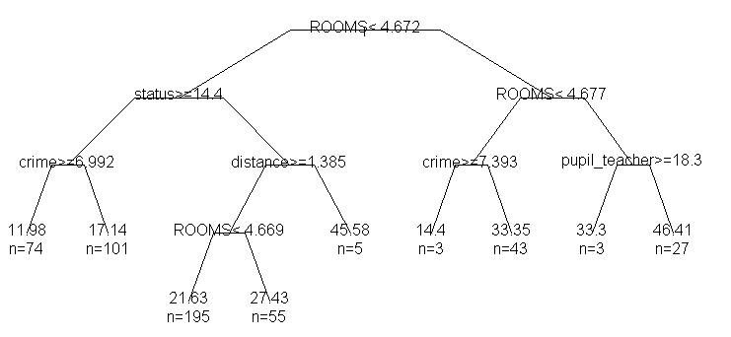

图5.3 对自变量rooms做单调变换ROOMS=log(100+rooms)
后构造的决策树

对比图5.1和图5.2，可发现两图中采用的停止分裂条件完全相同，甚至构建的回归树也完全相同。究其原因，是因为在每一次选择最佳属性与最佳分裂点时，随机向量对信息增益的减少量贡献很少，因此不会被选择到。通过上述实验，验证“无关的特征向量并不会对决策树模型造成影响”这个结论。
- CART模型中，对自变量的单调变化，不会影响模型结果，也不会影响最佳分裂的变量，只会对最佳分裂变量的分裂阈值产生影响。我们仍以Boston Housing 数据集为例：通过图5.1，我们可以看到，自变量rooms对模型结果影响最大，其最佳分裂值为rooms=6.941。我们不改变其它自变量，仅对自变量rooms做对数单调变化，即ROOMS=log(100+rooms),并且保持相同的停止分裂条件，得到的决策树模型如图5.3。通过与图5.1对比可以发现，决策树的结构并没有发生变化，并且在每一步分裂过程中，最佳分裂属性也没有改变，只是其最佳分裂阈值做了单调变化。如在根节点分裂时，图5.1中rooms=6.941，而图5.3中ROOMS=4.672，其中，log(100+6.941)=4.672。
- 冗余属性并不会对模型造成影响。一个属性是冗余的，如果在数据集中它与另外一个属性是强相关的。在这个两个属性中，如果已经选择一个作为划分属性，另外一个会被忽略。

5.2 CART模型缺点
- CART模型构造的决策树不够稳定：当训练集合中训练集发生微小的变化时，可能都会对模型的结构产生影响，如决策树结构，最佳分裂属性和分裂值。
为验证上述结论，我们对Boston Housing 数据集选取前90%的记录项，并选择与图5.1构造决策树时相同的停止分裂条件，得到的回归树模型如图5.4所示：
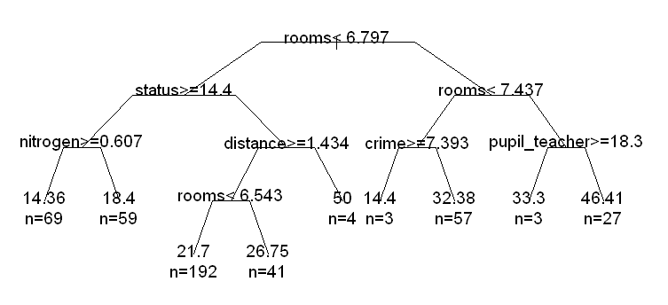
图5.4 Boston Housing数据集中，选取前90%的数据得到的回归树
通过与图5.1对比，我们发现，决策树发生了一些改变，如根结点的最佳分裂值，以及某些结点的分裂条件（图5.1中，回归树第三层最左边分裂条件为crime>6.992，图5.4中，回归树第三层最左边分裂条件为nitrogen>=0.607）。很显然，决策树的改变会对预测新的记录项的回归值产生影响。决策树模型的不稳定性会对模型预测产生消极影响。
- 决策树模型中最优划分的选择采用了贪心策略，在每一步过程中选择对当前信息增益减少贡献最大的分裂点，而局部最优策略并不能保证整体最优。
- 在选择最佳分裂属性时，CART模型每次仅选择一个属性。因此，决策树的生长过程就是划分属性空间为不相交的矩形区域，直到每个区域只包含同一类记录。两个不同类的相邻区域之间的边界称为决策边界，但由于测试属性为单一属性，因此决策边界是直线，即平行于坐标轴的，这就限制了CART模型对连续属性之间复杂关系建模的表达能力。图5.5显示了一个数据集，使用一次只涉及一个属性的测试条件很难对该决策树进行划分。

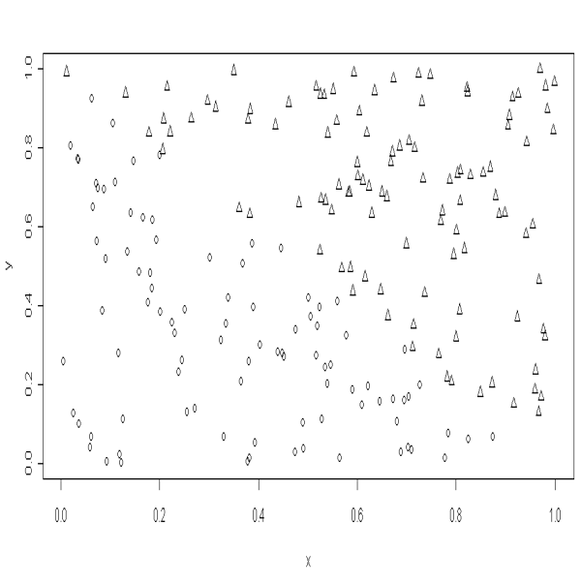
图5.5 选择单一属性无法对数据集sample进行划分的实例

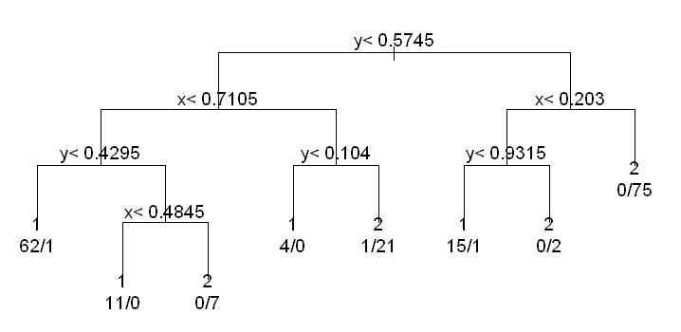
如图5.5所示，圆点表示目标属性为类别1，三角形表示类别2。很容易从图中可以看出，两类别划分的条件为：If(x+y<1) then class=1;Else class =2。但是对于CART树，由于其只能对单一属性划分，因此其得到的决策树如图5.6所示，具体属性划分过程如图5.7所示。从图5.7中可以很明显看出，CART模型很难对此类涉及多个属性的分类问题进行正确划分。
图5.6 数据集sample生成的决策树
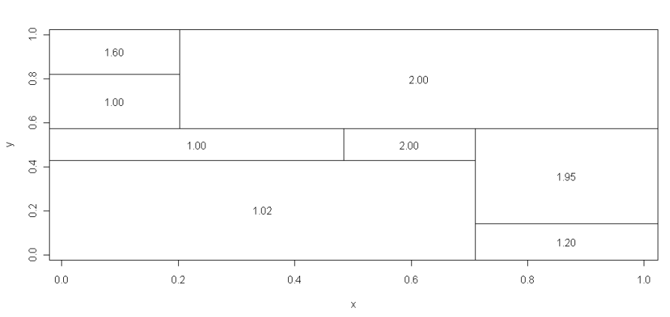
图5.7 sample数据集决策边界示例

第六章 模型实现

6.1 数据集选择及预处理
1、Iris数据集
鸢尾花(Iris)数据集是一个著名的分类数据集。该数据集包含150种鸢尾花信息，每50种取自三个鸢尾花种之一：Setosa、Versicolour和Virginica。每种花的特征用下面5个属性描述：
- 萼片长度（厘米）
- 萼片宽度（厘米）
- 花瓣长度（厘米）
- 花瓣宽度（厘米）
- 鸢尾花类别（Setosa、Versicolour、Virginica）
该数据集可以从archive.ics.uci.edu/ml/machine-learning-databases/iris/iris.data网站中获得。
2、Boston Housing 数据集
Boston Housing 是一个经典的回归预测数据集。该数据集中包含506个数据项。每个数据项用14个属性描述，其中前13个属性为自变量，第14个变量为相应向量——房屋价格（以千元为单位）。有关该数据集的详细介绍，可参考archive.ics.uci.edu/ml/datasets/Housing。

6.2 模型实现工具——R统计软件
R软件是一种开源免费的统计软件，它由Bell实验室的John chambers等人开发，具有一套完整的数据处理、计算和绘图功能。R的思想是：它可以提供一些集成的统计工具，使使用者能够灵活机动的进行数据分析。其中，rpart包就是一个能够实现递归分割、构造决策树的包。
下面具体介绍rpart包的使用步骤：
- 将rpart包调入内存
由于rpart包并不是R语言的基本包，因此在使用过程中首先需要将扩展包调入内存，具体命令为library(rpart);
- 选择需要构造的决策树类型
因变量为类别型=>method==”class”;
因变量为数值型=>method==”anova”
- 使用rpart函数构造决策树
以Iris数据集为例
fit<-rpart(category~sepl+sepw+petl+petw,data=Iris,method=”class”)
- 输出构造的分类回归树的具体信息，包括分裂属性，分裂阈值，结点个数等信息。
print(fit)
- 绘制决策树，并标注相应信息
plot(fit)
text(fit,use.n=T)
在这几个步骤中，使用rpart函数构造决策树是整个模型实践的关键。下面我们具体对该函数进行分析：
rpart(formula,data,weights,subset,na.action=na.rpart,method,parms,control,…)
其中的主要参数为：
formula:分类回归方程形式，如：z~x+y，表示因变量z是关于x和y的函数；
data:数据，包含前面方程中变量的数据框(data.frame)
na.action:缺失数据处理方法，默认方法是删除因变量缺失的观测而保留自变量缺失的观测。
method:根据树末端的因变量类型选择相应变量分割方法。若构造分类树=>”class”,回归树=>”anova”；此外还有计数型（泊松过程）=>”poisson”；生存分析型=>’’exp”。
control：控制每个节点上的最小样本量、交叉验证次数以及复杂性参量，即cp:complexity parameter，这个参数意味着对每一步拆分，模型拟合必须提高的程度。设置该参数是为了控制决策树停止生长条件，避免模型过度拟合。在试验过程中，需要不断调整该参数值，以达到最优。

6.3 利用C++实现对Boston Housing 数据集构造决策树
本部分针对Bostion Housing 数据集，利用C++实现CART算法。算法的实现平台是Visual Studio 2008。其主要数据结构如下：
首先为算法定义了结构体Node,每个Node保存了Boston Housing 数据集中
每一项的13个自变量的值。
typedef struct node{
double allvector[13];
}Node;//存放Boston Housing数据集中的十三项自变量

CartNode 记录了CART树中每个结点的信息。其中，*parentptr，*lchildptr，
*rchildprt分别为指向父亲结点和左右孩子结点的指针。splitIndex记录了回归树中当前结点包含的数据项索引。而splitIndex，splitValue和srm保存了回归树当前结点寻找到的最优分裂属性和分裂值，以及在当前最优划分下，得到的最小化方差。在寻找到最优划分后，就需要将当前结点划分为左右孩子结点，*lchildptr，*rchildptr分别为指向左右孩子的指针，而left_index和right_index均为vector类型，保存了左右孩子结点中包含的数据项索引的信息。设置countNode，srm是为了避免回归树过度拟合，若当前结点的数据项个数和最佳分裂点的最小化方差达到阈值时，即可提前终止树的生长。当树停止增长时，目前结点即为叶子结点，leafFlag是一个布尔变量，若结点为叶子结点，则标记leafFlag=1，并用regValue变量记录叶子结点对应的回归值。
typedef class CartNode{
public:
double regValue;//叶子结点时回归值
int leafFlag;//是否为叶子结点的标记，若该结点为叶子结点，则leafFlag=1
int depth;//记录cart树深度；
int countNode;//记录该结点上nodes个数；
int splitIndex;//记录用于分裂的向量索引；（best split）
double splitValue;//记录分裂时向量索引对应的分裂值(best value)
double srm;//minimal_squared_residual
CartNode *parentptr;//指向父亲结点的指针
CartNode *lchildptr;//指向左孩子结点的指针；
CartNode *rchildptr;//指向右孩子结点的指针；
vector<int> data_index;//存放训练集上数据索引
vector<int> left_index;//指向左孩子数据索引
vector<int> right_index;//指向右孩子数据索引
}CartNode,*pCartNode;

Cart为整个算法构造了一个类。当需要建立一个分类回归树时，只需要创建
该类对应的一个实例即可。该类中，包含五个数据变量：m_rootptr,该变量为指向分类回归树的指针，也就是指向树根结点的指针；其余变量为m_trainData、m_testData、m_trainResponse、m_testResponse、m_predictResponse，分别存放训练数据、测试数据、训练数据目标属性的值、测试数据目标属性的值。函数ReadInData()提供了从文件中读入训练集和测试集到内存中，TrainModel() 是训练CART树的过程，其中包含了函数FindBestSplit( )——为当前结点寻找最佳分裂变量和分裂值，函数CreatChild( ) ——当CART树可以继续分裂时，为父节点创建左右孩子结点，以及函数StopGrow()——该函数设定了决策树停止分裂条件，避免了模型的过度拟合问题。在建立了CART树以后，Predict()函数针对测试集，预测了目标属性的值，并通过Accuracy()函数对模型准确度进行了评价。
下面是Cart类中的成员及说明：
class Cart{
public:
Cart() {};
~Cart() ;
CartNode *m_rootptr;//指向cart树节点的指针；
vector<Node> m_trainData;//存放训练数据
vector<Node> m_testData;//存放测试数据
vector<double> m_trainResponse;//存放训练数据响应向量的值；
vector<double> m_testResponse;//存放测试数据响应向量的值；
vector<double> m_predictResponse;//利用模型预测响应向量的值
void ReadInData(const char * fileName,vector<Node> & trainData,vector<double> &trainRes);//读入训练数据集合；
int StopGrow(pCartNode &ptr,int minLeaf);//ptr指向当前CartNode结点指 针。若返回值为，表明停止生长；返回值为,CART值可继续分裂
void FindBestSplit(pCartNode &ptr);//ptr指向当前CartNode结点的指针
void CreatChild(pCartNode &ptr);//若CART树可以继续分裂，在找到父亲 结点最佳分裂属性后，创建子节点
void TrainModel(pCartNode &ptr,int minLeaf);//pCartNode指向CART树根 结点,minLeaf规定了CART树停止生长条件（当用于划分的节点数<=minLeaf 时，停止树的生长）
void DeleteNode(pCartNode &ptr);//删除建立Cart树中分配的节点，避免 内存泄露；
void Predict(pCartNode &ptr);//读入测试集数据，对响应向量进行预测。
double ModelAccuracy();//对模型准确性进行平均
};

6.4 模型结论及结果分析

Iris数据集
针对Iris数据集，我们选用了R软件中的rpart包进行统计分析，首先我们为该数据集构造一颗最大树，具体实现代码如下：
iris <- read.table("Iris2.txt",sep=",") 1
septal_len<-iris[,1] 2
septal_wid<-iris[,2] 3
petal_len<-iris[,3] 4
petal_wid<-iris[,4] 5
species<-iris[,5] 6
temp_max<-rpart.control(xval=1, cp=0) 7
fit_max<-rpart(species~septal_len+septal_wid+petal_len+petal_wid,data=iris,method='class',control=temp2) 8
plot(fit_max,margin=0.2,uniform=T,compress=T) 9
text(fit_max,use.n=TRUE,cex=1.2) 10

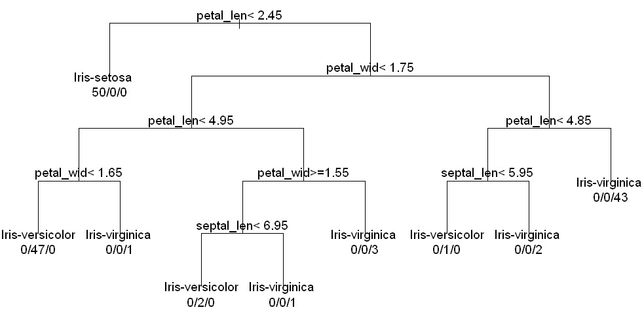
第1行代码中,我们通过read.table()读入Iris数据集，并保存在数据框iris中。第2到第6行代码中，我们为Iris数据集中各个变量命名赋值，其中septal_len、septal_wid、petal_len、petal_width分别表示鸢尾花的萼片长度、萼片宽度、花瓣长度、花瓣宽度，species为类别向量，描述了鸢尾花的类别属性信息。temp_max
图6.1 Iris数据集构造的最大分类树

设置了模型的一些参量。其中xval表示模型采用的交叉验证次数，在此例中，我们选择了十折交叉验证；cp表示模型的复杂性参量——其中在分类树中，cp表示Gini指数降低的阈值；而在回归树中，cp表示了最小化方差SRM降低的阈值。若一次分裂不能使得模型的不纯度提高cp,那么就提前停止对模型的分裂。设置该参数的目的，是为了剪枝一些花费代价太大的分裂。很显然，cp=0表示
构造一颗最大树。第7行代码中，我们使用rpart包为Iris数据集构造了分类树，第9和第10行代码为该分类树提供了图形化展示以及必要的标注信息。由上述代码构造的Iris数据集的最大分类树图6.1所示。
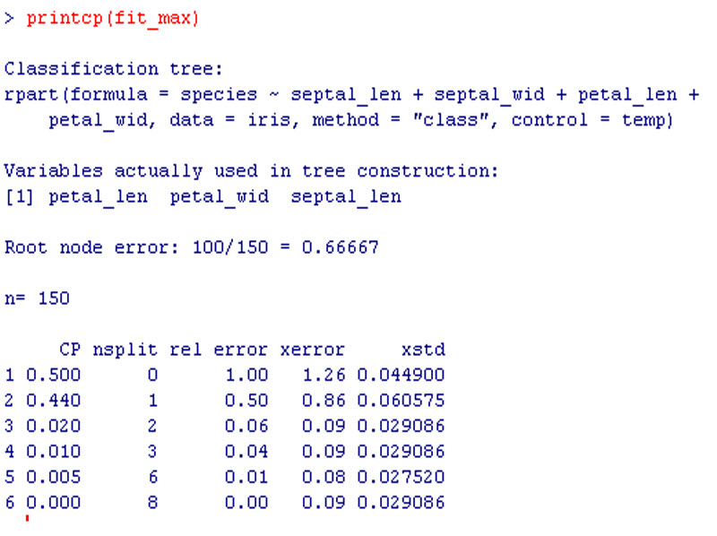
在前面我们讨论过，太大的树会导致种种实际中的问题，其中最明显的就是将该最大树应用于测试集时产生的过度拟合问题。所以为了进一步剪枝，可以先看看这颗树的复杂性参量表，该表可以通过printcp()函数获得，也可以提取fit_max中的对象cptable，具体结果图6.2所示：
图6.2 构造最大分类树时模型的复杂度参数
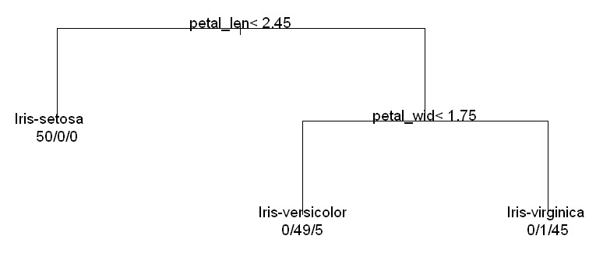
图6.3 Iris数据集构造的最优分类树

从上面的复杂性参量表中不难发现：刚开始时，误差减少的非常快，在第三行时误差达到最小值，xerror=0.09，以后再次对属性进行分裂，并没有减少误差，甚至误差有所增大。这就是决策树的过度拟合。为避免这种情况，我们需要对构造的最大分类树进行剪枝，选取cp=0.02(第三行时cp值，也就是误差达到最小时cp的值)。此时代码为：fit<-prune(fit_max,cp=0.2)。剪枝后的分类树如图6.3所示。其中septal_len、septal_wid、petal_len、petal_width分别表示鸢尾花的萼片长度、萼片宽度、花瓣长度、花瓣宽度。我们可以看出，萼片长度和萼片宽度不会对鸢尾花的类别造成影响。真正决定鸢尾花种类的是花瓣长度和花瓣宽度。不妨将花瓣长度分为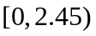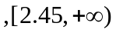两个区间，记为low,high两类；同理，将花瓣宽度划分为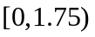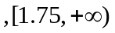两个区间，也记为low,high两类。则：
- 花瓣长度为low的蕴涵Iris_setosa；
- 花瓣长度为high，但花瓣宽度为low的蕴涵Iris_versicolor；
- 花瓣长度为high且花瓣宽度为high的蕴涵Iris_virginica.
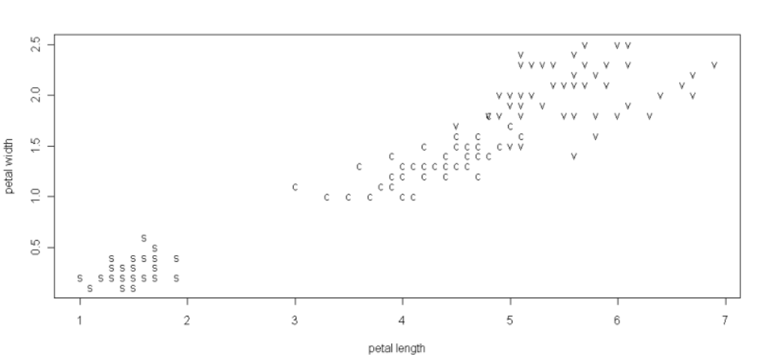
尽管上面的规则不能对Iris数据集中所有的花进行正确分类，但是其能达到
图6.4 鸢尾花分类图

很高的准确率（如图6.3所示，正确分类的数据项为144项，准确度高达96%）。值得注意的是：根据花瓣长度和宽度，Setosa种类的花能够完全与Versicolor和Virginica种类的区分开，但是后面两类花在属性上有一定的重叠部分。在图6.4中，我们选取了花瓣长度和花瓣宽度两个属性，发现这两个属性就能够对鸢尾花进行分类，很好的验证了上述结论。

Boston Housing数据集
针对Boston Housing数据集，我们以Visual Studio 2008为平台，通过C++编程实现了CART算法。算法的主要数据结构可参考6.3节。算法将整个数据集分成两部分——训练集和测试集，利用训练集来构造CART决策树模型，利用测试集检验模型精确度，一般选取数据集的2/3作为训练集，剩下的1/3作为测试集；也可以选择1/2的数据项作为训练集，剩下的1/2作为测试集。在避免模型过度拟合方面，算法选取了最少数据项个数来决定模型停止分裂条件——即当回归树结点中数据项个数小于预定义的阈值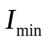时，停止回归树的继续增长。在算法中，不断调整的值，使得模型精确度达到最高。在Boston Housing数据集中，共有506项数据，下面分别对数据集中选取的训练集和测试集加以说明：
- housingtrain1: 第【1,337】共计337项数据项数据；
- housingtest1: 第【338,506】共计169项数据；
- housingtrain2: 第【1,253】共计253项数据；
- housingtest2: 第【254,506】项数据，共计253项数据
- housingtrain3: 第【170,506】共计337项数据；
- housingtest3: 第【1,169】项数据，共计169项数据
- housingtrain4: 第【254,506】共计253项数据；
- housingtest4: 第【1,253】项数据，共计253项数据
- housingtrain5: 第【1,67】，【101,167】，【201,267】，【301,367】，【401,467】，【501,504】共计339项数据
- housingtest5: housing数据集中除去housingtrain5的数据项，共计167项。
模型得到的实验结果如下表所示：
表6.1 Boston Housing数据集构造的回归树精确度
数据  集  Imin | train1 | train2 | train3 | train4 | train5
数据  集  Imin | test1 | test2 | test3 | test4 | test5
30 | 78.13% | 75.48% | 84.28% | 79.93% | 80.02%
20 | 78.16% | 79.16% | 84.71% | 79.35% | 81.10%
10 | 78.43% | 79.61% | 84.60% | 79.37% | 81.92%
5 | 79.28% | 78.92% | 84.04% | 79.37% | 81.29%
3 | 79.21% | 79.47% | 83.01% | 79.34% | 81.49%
1 | 78.97% | 79.41% | 82.97% | 79.13% | 81.73%
从上表中，我们可以得到以下结论：
- 模型整体准确度较高，准确度集中在75%到85%之间；
- 训练集和测试集的选择对模型准确度影响很大。在上表中，选取训练和测试数据集为train3和test3时准确度可达到将近85%，而训练集和测试集分别为train1、tset1和train2、test2时，模型的精确度还没有达到80%；这是因为CART方法是一种有监督学习的过程，模型只有在学习了类似的例子后，才能精确做出预测。训练集包含的数据越多，训练集数据与测试集数据越相似，模型的精确度就越高。
- 的选择也对模型精确度产生影响。从上表中可以看出，并不是随着的减小，模型的精确度就一直上升，而是出现一个先升后降的过程。这是因为，当减小的一定程度时，CART树产生过度拟合现象。因此，需要调整的值，使得模型达到最大精度。
程序的具体实现以及运行结果可参考附件。附件在哪？

第七章 利用CART树实现对阿里巴巴国际站搜索关键词分类

7.1 项目研究背景：
在英文中，存在着很多歧义词，即一个词组存在着多种意思。举个例子，客户A在阿里巴巴国际站(www.alibaba.com)搜索关键词：office ,希望能够找到专业版的office软件。但是由于office 的含义的不确定性——它既可以表示办公文具(office stationery)、办公椅(office desk)、办公隔板(office partitions),当然也可以表示办公软件（eg:office 2007）。此时，搜索引擎就需要对用户搜索的关键词进行上下文分析，寻找最佳匹配商品。但是由于上下文分析耗费时间，对于某些非歧义词做上下文分析就显得多此一举。因此，我们提出设想：将用户搜索的关键词进行分类——非歧义词和歧义词，并建立相应的知识库。使得搜索引擎在进行语义分析前，先在知识库中年寻找关键词类别，若为非歧义词，可以直接向用户返回结果，若为歧义词，则进行上下文分析，返回语义最佳匹配。

7.2 数据准备工作
我们选取了阿里巴巴国际站2010年4月份国际站搜索数据，进行相关预处理，得到数据集alibaba_keyword。该数据集中共包含29973项数据，每项数据用以下属性描述：
- TOP1(2|3)_CLICK_LEAF_CNT：点击数前3名的叶子结点点击数；
- ALL_LEAF_CLICK_CNT：所有被点击到的叶子类目点击数；
- TOP1(2|3)_SHOW_LEAF_CNT：曝光数前3名的叶子类目曝光数；
- ALL_LEAF_SHOW_CNT：所有被曝光的叶子类目曝光数；
- SPACE_NUM：词组中空格数；
- LEN_STR：整个关键词组字符串长度；
- MARK2：点击数与曝光数第一名的叶子结点是否相同；如相同设为1否则为0；
- MARK3： 点击数与曝光数第一名的根结点是否相同；若相同设为1否则为0；
- ROOT_CNT：商品词典中包含此关键词的跨越根结点的类目数；
- LEVEL2(3)_CNT：商品词典中包含此关键词的2级（3级）类目数；
- CM_PD1_MUTILEAF_C：响应向量，判断该词是否有歧义。(若有歧义，标记为decentralized，否则标注为centralized)。

为了避免不同关键词搜索热度不同，我们对上述属性进行了归一化处理，经过处理的属性有：
- R1(2|3)_CLICK：点击数前三名的叶子结点点击次数比例，其中R1(2|3)_CLICK= TOP1(2|3)_CLICK_LEAF_CNT/ ALL_LEAF_CLICK_CNT；
- R1(2|3)_SHOW：曝光数前三名的叶子结点曝光次数比例，其中
R1(2|3)_SHOW = TOP1(2|3)_SHOW_LEAF_CNT/ ALL_LEAF_SHOW_CNT；

7.3 模型结果及分析
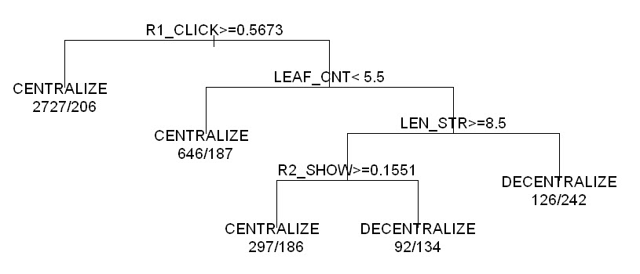
图7.2 alibaba_keyword数据集构造的分类树

数据集alibaba_keyword共包含29973项数据，根据业务方经验选择了其中4843项数据对其响应向量进行预测。其中3888项数据其目标属性类别为”centralized”，即该关键词无歧义，剩下的955项数据其目标属性类别为”decentralized”，表明该关键词有歧义。我们以这4843项数据为训练集，采用十折交叉验证构造分类树，得到的分类树如图7.2所示。可以看出，判断关键词是否为非歧义词的最重要的属性为R1_CLICK，即点击数为第一名的叶子结点点击次数占叶子结点点击次数的比例。当该比率高于0.5673时，该关键词就很有可能为非歧义词（在根结点的左孩子中，共有2933个关键词，其中非歧义词有2727个，占总关键词的92.98%）。反之，我们继续对关键词属性LEAF_CNT进行分析，该过程一直持续下去，直到到达分类树叶子结点为止。为方便起见，不妨设类标号为”centralized”的类为类别1，类标号为”decentralized”的类为类别2。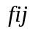表示实际类标号为但被预测为的记录数，因此我们可以为上面的分类树建立混淆矩阵（confusion matrix）。的具体分布如下表所示：

表7.1 alibaba_keyword分类树对应的混淆矩阵
f  (混淆矩阵) |  | 预测的类
 |  | 类=1 | 类=0
实际  类别 | 类=1 | 3552 | 336
实际  类别 | 类=0 | 462 | 493

由上表可以得出结论：
类别1的准确率: 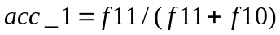
同理，类别0的准确率为：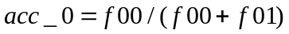
模型整体准确率为：
代入数值得：acc_1=91.36%；acc_0=51.63%;acc=83.52%。
从模型结果来看，整个模型具有较高的准确率，特别是针对非歧义词，其准确度能达到91.36%。但是对于歧义词，其准确度只有50%左右。这主要是由于训练模型中歧义词较少，在生成分类树过程中，歧义词被淹没在非歧义词中。

结束语
本文主要研究了数据挖掘中分类回顾中的一种重要算法——分类回归树（CART）。对该算法的工作原理进行了详尽讨论，并重点对CART树过度拟合问题和优缺点进行了详细分析。在实践方面，分别通过利用R统计软件中的rpart包和实际编程实现了该算法。最后，论文针对阿里巴巴国际站实际搜索关键词，实现了对关键词词义的分类——非歧义词和歧义词，并验证了该算法的准确率能达到83.52%。当然，对分类回归的研究还存在着一些不足之处，今后可以从以下几个方面进行改进：
- 在阿里巴巴国际站实际搜索关键词分类中，没有进行很好的预处理工作，
今后应在实验前加入对数据的预处理，不仅能降低计算复杂度，而且可以大大提高精度。
- 在CART树中，每次都只能对单一属性进行划分。可以考虑采用斜决策
树，也就是使用多个属性，在内部结点形成属性测试条件。或者可以使用构造归纳，通过由原始属性创建复合特征，简化学习复杂的划分函数的任务。
- 可以考虑采用集成算法Random Forest，Bagging 和Adaboost等将弱学
习算法CART提升为一个强学习算法，提高模型精确度。

【参考文献】
［1］Pang-Ning Tan,Michael Steinbach Vipin Kumar. 数据挖掘导论［M］.范明,范宏建等译. 北京：人民邮电出版社，2006：89：118
［2］Jiawei Han,Micheline Kamber. 数据挖掘：概念与技术［M］．范明,孟晓峰译. 北京：机械工业出版社，2000
［3］Roman Timofeev．Classification and Regression Trees(CART) Theory and Applications［D］．Center of Applied Statistics and Economics，Humboldt University，2004
［4］Wei-Yin Loh. Classification and Regression Tree Methods［J］．In Encyclopedia of Statistics in Quality and Reliability，2008：315~323
［5］Classification and Regression Trees[EB/OL]. www.stat.cmu.edu/~cshalizi/350/lectures/22/lecture-22.pdf, 2009-11-6/2010-04-15
［6］Ron Kohavi. A Study of Cross-Validation and Bootstrap for Accuracy Estimation and Model Selection［J］. International Joint Conference on
Artificial Intelligence,1995
［7］张松林. CART—分类与回归树方法介绍［J］．火山地质与矿产，1997，18(1)．
［8］谢益辉. 基于R软件rpart包的分类与回归树应用［J］．统计应用研究，2007，22(5)．
［9］Terry M.Therneau, Elizabeth J.Atkinson, Mavo Foundation［M］. An
Introduction to Recursive Partitioning Using the RPART Routines. September，1997．
［10］梁茵. 分类回归树算法的探讨［J］．广东技术师范学院，2008，6．
［11］张立彬，张其前，胥芳，杜奖胜． 基于分类回归树（CART）方法的统计解析模型的应用与研究［J］．浙江工业大学学报，2002，4(30)．
［12］栾丽华,吉根林.决策树分类技术研究［J］．计算机工程，2004，30(9)：94-95．
［13］韩松来． 基于关联度函数的决策树分类算法的研究［D］．长沙：国防科技大学，2005．
［14］莫春梅，高风琼．回归树的建模与应用［J］．中华预防医学，2002，5(36)．
［15］罗可，林睦纲，郗东妹．数据挖掘中分类算法综述［J］．计算机工程，2005，1(31)．
［16］陈凯，朱钰．机器学习及其相关算法综述［J］．统计与信息论坛，2007，5(22)．
所有参考文献必须向12那样的格式，标点必须是英文标点。必须有页数。

The Theory and Application of
Classification and Regression Trees(CART) in Data Mining
Le Wu
（The College of Computer Science，Shaanxi Normal University，
Xi’an 710062，Shaanxi，China）
Abstract: Classification and Regression Trees is a simple but effective nonparametric classification method which recursively uses greedy strategy to construct the decision tree. The article mainly discussed it. In first we explain the construction of the CART, with an emphasis on the splitting algorithms and model over fitting, in the second the thesis answers the question why we should we use or should not use the CART method. Advantage and disadvantages of the method are discussed an tested in detail. Last but not the least, CART is applied to real data , using the statistical software R and the programming language C ++.
Key Words: Classification and Regression Trees(CART);Gini splitting rule;squared residual minimization(SRM);model overfitting;statistical software of R.

致 谢
四年的大学生活即将结束，借此机会我首先要感谢培育我的所有老师，感谢他们对我的栽培，尤其要感谢我的导师王涛讲师和辅导员李俊老师，虽然一直处于在外实习阶段，但是你们始终通过邮件与我保持联系，沟通交流。
衷心感谢中国科技大学的陈恩红教授，作为我继续深造的导师，他在我的毕业设计中给了我很多的建议。
衷心感谢中国科技大学的张磊师兄，他在我的毕业设计期间给了我很多的鼓励和帮助，在我处于没有思路、茫然困惑的时期，给我打气，相信我，肯定我，鼓励我，支持我。
衷心感谢与我一起来阿里实习的各位师兄师姐和同级同学，感谢在阿里我的指导老师杨志雄博士和肖铨武博士，是你们一步一步领我走入了数据仓库和个性化推荐的大门，让我深切感受到了“数据就是生产力”。
在四年的学习期间，得到很多同学的关心和帮助，在此表示深深的感谢。感谢我的宿舍舍友陈丽梅、景婉婧、骆婷、感谢我的同班同学、感谢与我同一级的各位同学，是你们的勤奋努力、刻苦扎实，让我看到了差距，看到了有付出就有回报，感受到了成功的喜悦。谢谢你们大家！没有你们的帮助和支持也许我走不到现在的这个阶段，同窗之间的友谊永远长存。
最后我要感谢所有在我求学的日子里给过我帮助的朋友们。

